**LAPORAN PRAKTIKUM VI**

**ALGORITMA STRUKTUR DATA**

**“Queue”**



Nama : Muhammad Azka Raki

NIM : 2311016110005

**KEMENTERIAN PENDIDIKAN TINGGI, SAINS, DAN TEKNOLOGI**

**UNIVERSITAS LAMBUNG MANGKURAT**

**FAKULTAS MATEMATIKA DAN ILMU PENGETAHUAN ALAM**

**PROGRAM STUDI S1 ILMU KOMPUTER**

**BANJARBARU**

**2024**

1. **Tinjauan Pustaka**

*Queue* (antrian) merupakan salah satu jenis struktur data yang dapat diproses dengan sifat FIFO (*First In First Out*), yang mana elemen yang masuk pertama ke antrian akan keluar pertama kalinya. Terdapat dua jenis operasi yang bisa dilakukan di antrian yaitu, *enqueu* (memasukkan elemen baru ke dalam antrian) dan *dequeue* (mengeluarkan satu elemen dari antrian). Pada *queue*, jika menambahkan elemen, elemen akan tertambah ke salah satu ujung antrian (*tail*) dan jika menghapus elemen maka akan elemen yang berada di ujung antian yang lain (*head*) akan terhapus. *Interface queue* dalam pustaka Java memiliki method *add* untuk menambahkan elemen ke ekor antrian, *remove* untuk menghapus kepala antrian, dan *peek* untuk mendapatkan elemen kepala antrian tanpa menghapusnya.

1. **Source Code**
2. .java

|  |
| --- |
| package praktikum6;  public class Main {  public static void main(String[] args) {  Vaksinasi vaksinasi = new Vaksinasi();  System.out.println("-> Selamat Datang di Program Pendaftaran Vaksinasi <-");  int pilihan;  do {  System.out.println("");  vaksinasi.tampilkanSisaDosisVaksin();  vaksinasi.tampilkanAntrian();  pilihan = vaksinasi.pilihanMenuPengguna();  switch (pilihan) {  case 1:  vaksinasi.panggilOrangSelanjutnya();  break;  case 2:  vaksinasi.tutupPendaftaran();  break;  default:  }  } while (pilihan != 2);  }  } |

1. .java

|  |
| --- |
| package praktikum6;  import java.util.Scanner;  import java.util.Queue;  import java.util.LinkedList;  public class Vaksinasi {  private static Scanner scan = new Scanner(System.in);  private int dosisVaksin = 6;  private Queue<String> antrian = new LinkedList<>();    // Berfungsi mengisi antrian terlebih dahulu sebelum dipakai  public Vaksinasi() {  antrian.add("Azka");  antrian.add("Ocin");  antrian.add("Riyadh");  antrian.add("Zidan");  antrian.add("Raqib");  antrian.add("Nigo");  antrian.add("Faisal");  antrian.add("Raqi");  }    // Memanggil kemudian menghapus orang di antrian dan mengurangi 1 dosis vaksin, jika dosis vaksin habis maka menampilkan pesan bahwa vaksin habis  void panggilOrangSelanjutnya() {  if (dosisVaksin == 0) {  System.out.println("Vaksin habis, pendaftaran tidak dapat dilanjutkan");  System.out.println("Silahkan tutup pendaftaran");  return;  }  String orang = antrian.poll();  dosisVaksin--;  System.out.println("-> " + orang + " telah menerima vaksin");  }    // Menutup pendaftaran dan mengakhiri program  void tutupPendaftaran() {  System.out.println("\nPendaftaran vaksin telah ditutup");  System.out.println("PROGRAM SELESAI");  System.exit(0);  }    // Menampilkan sisa dosis vaksin  void tampilkanSisaDosisVaksin() {  System.out.println("Sisa dosis vaksin: " + dosisVaksin);  }    // Menampilkan antrian  void tampilkanAntrian() {  System.out.println("Antrian: " + antrian);  }    // Meminta inputan pengguna antara memanggil orang selanjunya atau menutup pendaftaran, kemudian mengembalikkan angka inputan pilihan pengguna  int pilihanMenuPengguna() {  System.out.println("Pilih: ");  System.out.println("1. Panggil Orang Selanjutnya");  System.out.println("2. Tutup Pendaftaran");  System.out.print("Masukkan Pilihan = ");  int pilihan = scan.nextInt();  return pilihan;  }  } |

1. **Output**

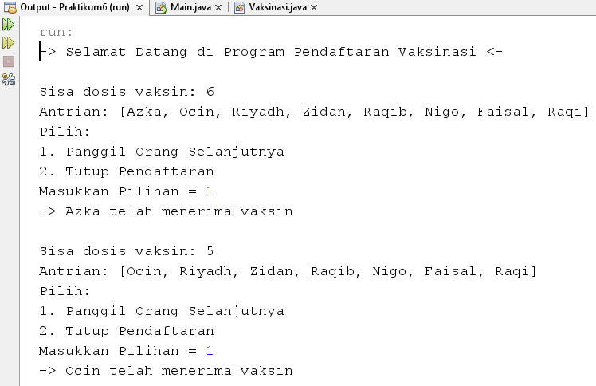

Gambar 3.1 hasil output jika diinput pilihan = 1

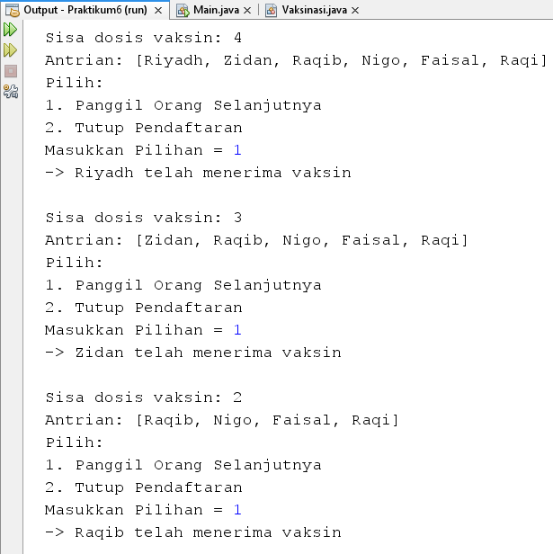

Gambar 3.2 hasil output jika diinput pilihan = 1 (lanjutan gambar 3.1)

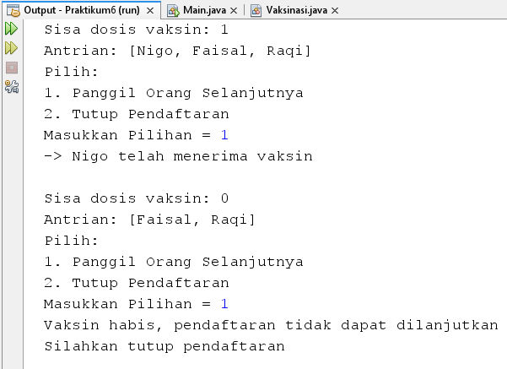

Gambar 3.3 hasil output jika diinput pilihan = 1 (lanjutan gambar 3.2)

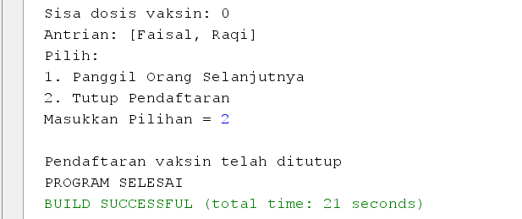

Gambar 3.4 hasil output jika diinput pilihan = 2 (lanjutan gambar 3.3)

**Sumber :**

Horstmann, C. S. (2017). *Big Java: Late Objects*. John Wiley & Sons.

Selamet, R. (2016). Implementasi struktur data list, queue dan stack dalam java. *Media Informatika*, *15*(3), 18-25.

Sihombing, J. (2019). Penerapan stack dan queue pada array dan linked list dalam java. *INFOKOM (Informatika & Komputer)*, *7*(2), 15-24.